Detaylı Okul Listesi
Detaylı Okul Listesi K12nette bulunan okulunuz ile ilgili okulunuzun adı, bağlı olduğu kurum bilgisi, adresi, koordinatları, personel sayısı, sınıf seviyeleri gibi birçok bilgiye tek seferde sahip olacağınız bir rapordur.
Detaylı Okul Listesini alabilmek için Okul Modülü altında bulunan Okul Bilgilerine tıklayınız.
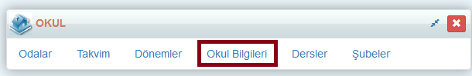
Açılan ekranda sağ üst köşede en üstteki işlemler butonuna tıklayınız.
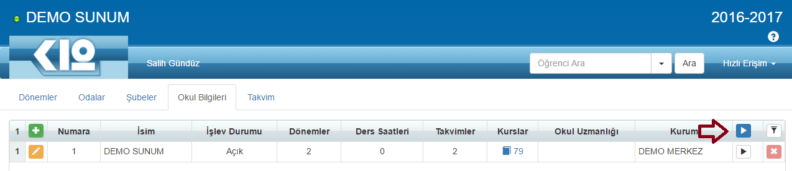
Açılan ekranda Detaylı Okul Listesine tıklayınız.
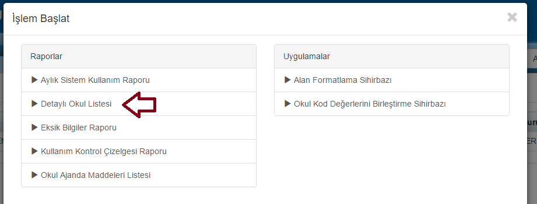
Sonraki işlem adımında Başla butonuna tıklayıp raporun oluşmasını sağlayabilirsiniz.
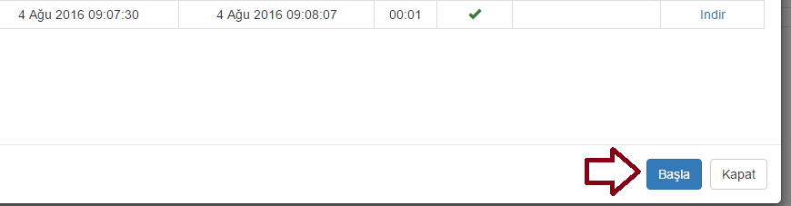
Aşağıdaki gibi bir excel oluşacaktır. Böylelikle okulunuzun genel bilgilerine ulaşabileceksiniz.
